Nieuwsbrief 8 jaargang 4 / september 2018
BEZOEKBOERDERIJ HET ACHTERHUIS
Hoogeind 20 a 4143 LX Leerdam Tel: 0345-619887 www.bezoekboerderij.nl
----------------------------------------------------------------------------------------------------------------------------------
De herfst is weer in het land.
Herfst maar wat een prachtig weer hebben we en wat kunnen we heerlijk genieten om buiten te zijn. De dieren zijn nog bijna allemaal buiten, feestjes zijn een heerlijkheid en erg gezellig, wat een fijne herfst hebben we dit jaar. Dit zijn dagen met een gouden randje waar iedereen van geniet.
Fokveedag.
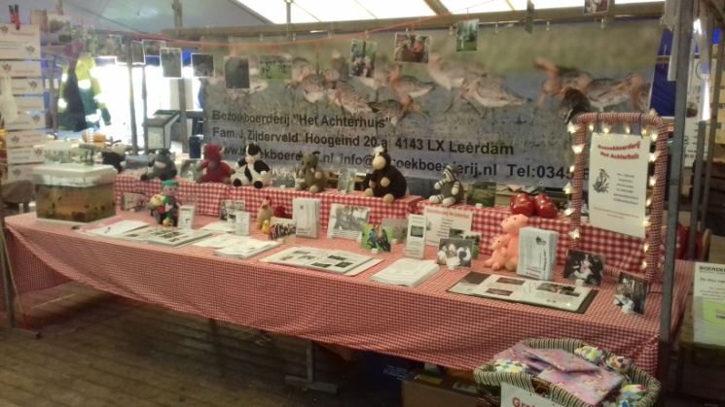
We hebben dit jaar weer op de fokveedag gestaan. Net als andere jaren weer erg gezellig, veel aanloop, veel folders uitgedeeld. We hadden ook een hele leuke wedstrijd waar je een leuk prijsje kon winnen. Wat was de bedoeling? We hadden een grote bak met slootwater en veel waterdiertjes bij ons. Er lagen vergrootglazen en zoekkaarten bij. Je mocht je naam, een waterdiertje en je mailadres opschrijven. Uit alle goede antwoorden hebben wij een naam getrokken. Dat is Lourian Boet en die mag met ons contact opnemen om zijn gewonnen prijs te komen halen.
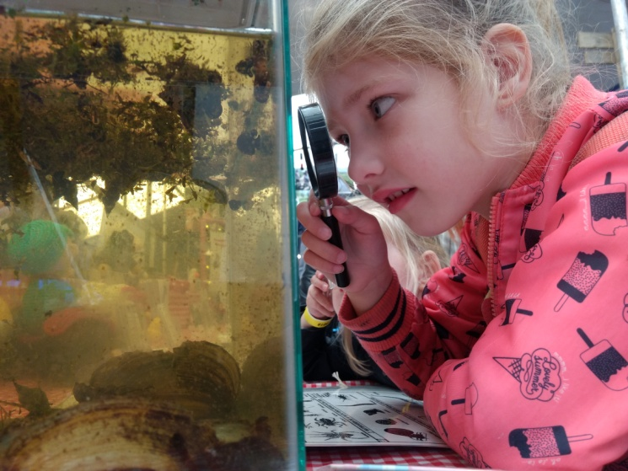
Je ziet dat kinderen maar ook volwassenen het zeer interessant vonden. Er zwommen dan ook vele verschillende waterdiertjes in de bak.
De verrassingsmiddag in de herfstvakantie.
In de herfstvakantie houden we weer een verrassingsmiddag, namelijk op woensdag 24 oktober. We hebben het thema “hoe wordt ik in 1 middag boer of boerin”, ook gaan we die middag iets leuks maken. De middag begint om half 2 en duurt tot half 5 en een geheel verzorgde middag kost € 8,00 per persoon. Je kunt je eigen nog opgeven via telefoon of mail.
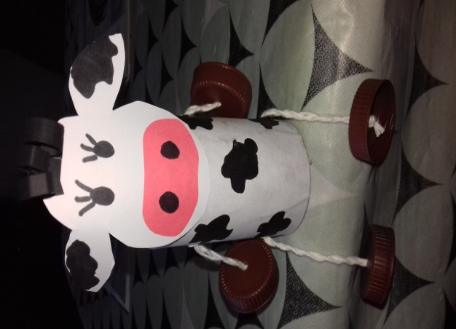
Wagenpark.
Iedereen verbaasd zich over ons wagenpark die wij hebben voor onze bezoekers. We hebben veel verschillende soorten skelters en steppen. Daar kunnen de kinderen maar ook de volwassenen meer race en crossen of liever op hun gemakje. We hadden geteld dat we rond de 50 personen tegelijk op wielen kunnen zetten. Ook een keer proberen maak gerust een afspraak.
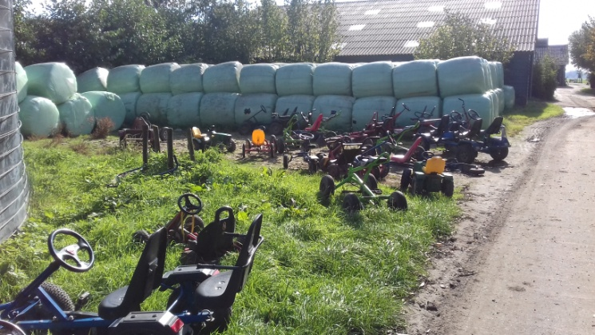
En dan staat nog niet alles op de foto, er staat nog her en der op het pad of in de schuur.

Wintervoorraad.
Ondanks dat het een zeer droge zomer is geweest met heel weinig regen en de dieren in de zomer nog extra in het land hebben gevoerd, hebben we gelukkig genoeg kuilgras voor de winter. Dus we kunnen onze dieren goed voeren de winter door.
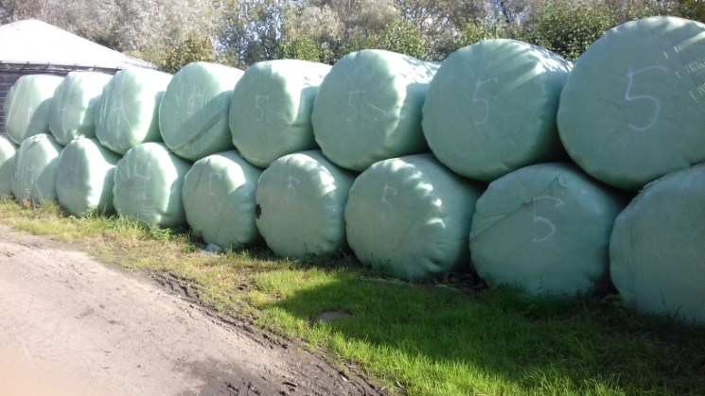
Reigers.
We hebben iets bijzonders ontdekt. In de bomen langs een stukje oude boomgaard zitten in de hoge bomen elke nacht een groepje reigers. Hoe zijn we daar achter gekomen? Nu de rustplaatsen van de reigers zijn te zien door dat er witte vlekken in het gras en op het blad van de bomen zit. Ook hebben we braakballen gezien. Een bezoeker heeft er 1 meegenomen om hem uit te pluizen.
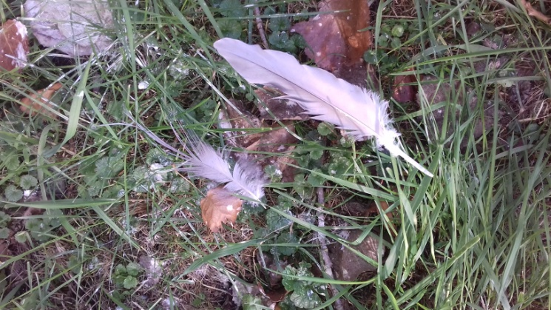
Balken.
In het land liggen 4 oude bielzen op de grond.
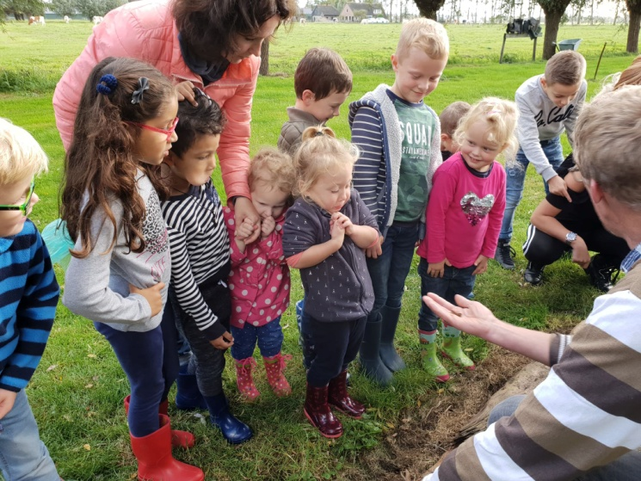
Daar gaan we met kinderen en volwassenen regelmatig kijken wat er allemaal onder ligt, kruipt en loopt. En dan zien we verschillende soorten insecten en amfibieën. Zoals duizendpoten, pissebedden, slakken, maar ook groene kikkers en de kamsalamanders met oranje buikjes. Vooral kinderen vinden het prachtig en sommige zitten er met neus er bovenop.
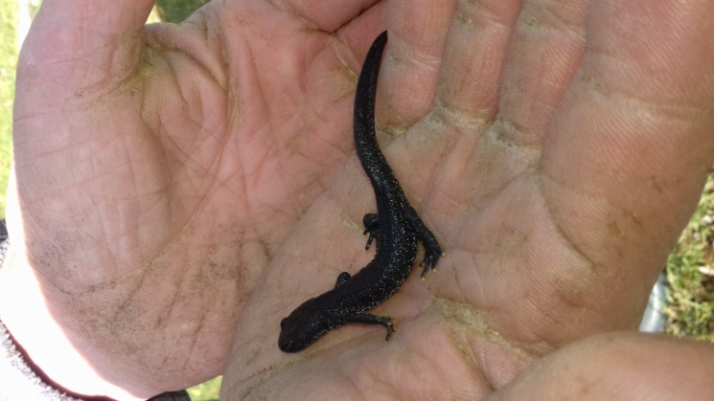
Stal opruimen.
Eind oktober, begin november komen de koeien weer naar binnen en breekt het winterseizoen op de boerderij weer aan. Maar voordat de koeien naar binnen kunnen moet eerst de stal helemaal worden ontruimd. Alle stoelen, tafels, slingers, speelgoed en gordijnen moeten eraf en opgeruimd. Alles gaat dan weer de winterberging weer in en alles wat van stof is wordt gewassen en weer weg gelegd. Het eerste dier en nieuwe stier staat nu al op stal, eenzaam en alleen maar gelukkig voor hem maar even want van de week komen de jonge kalfjes ook naar binnen en heeft hij gezelschap en is hij niet meer alleen.
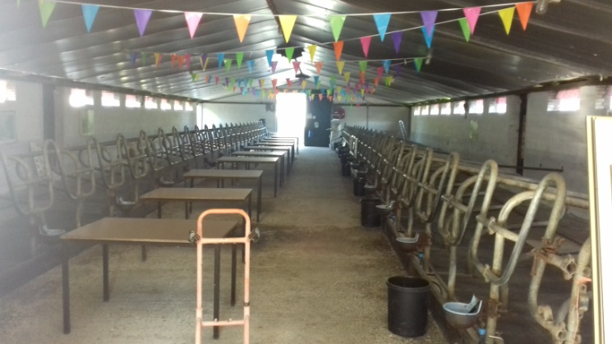
Agenda/markten.
- Op woensdag 24 oktober houden we weer een verrassingsmiddag bij ons op de boerderij in de herfstvakantie. Je kunt je eigen hier al voor opgeven via de telefoon 0345-619887 of via de mail info@bezoekboerderij.nl. Geef de leeftijd(en) van de kind(eren) ook gelijk door zodat we het programma kunnen aanpassen aan de leeftijd van de kinderen.
- Op zaterdag 10 november staan wij op de Adullammarkt op Laageinde 15 a in Geldermalsen. Het begint om 10.00 uur en duurt tot 15.00 uur.

